Rotatória como redutor de velocidade*

Rotatória (ou rótula) são projetadas com a finalidade diminuir a velocidade dos veículos. Em uma rotatória é dada preferência aos veículos que circulam em torno da ilha central, obrigando os que chegam a ceder passagem. Para isso projetam-se áreas de circulação, introduzem-se elevações, saliências e/ou estreitamentos nas saídas e entradas, além de “Parada Obrigatória” antes de entrar na área de circulação.
As rotatórias variam de tamanho desde as “mini-rótulas”, com círculo central de giro com cerca de 15 m de diâmetro, passando pelas “rótulas-compactas”, com diâmetros de 30 a 35 m, e chegando às “grandes rótulas”, com diâmetro da ordem de 150 m (principalmente usada em áreas rurais), frequentemente apresentando mais de quatro entradas e faixas múltiplas de tráfego.
A maior segurança obtida nas rotatórias decresce um pouco com o uso de diâmetros maiores do que 75 m, por permitirem velocidades mais elevadas.
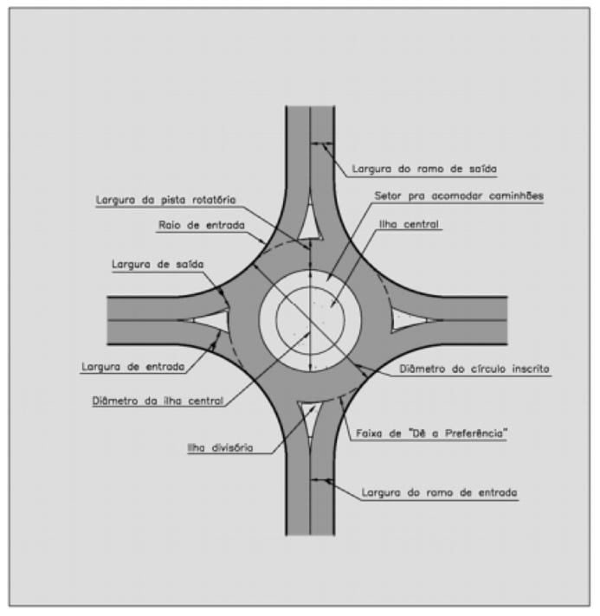
Figura: Elementos de projeto de uma rotatória moderna

A tabela a seguir apresenta os raios mínimos para curva em intersecções, sem superelevação.

Velocidade (km/h) | Velocidade (m/s) | Raio mínimo aproximado (m)
36 | 10 | 32
54 | 15 | 72
72 | 20 | 128
90 | 25 | 200
108 | 30 | 287

Qual deve ser o raio mínimo de uma rotatória em uma via em que se deseja reduzir a velocidade local para 20 km/h? Qual a força exercida sobre uma pessoa de 80 kg dentro do veículo ao trafegar por esta rotatória?
Dica: Construir o gráfico com a velocidade no eixo x, em m/s, e o raio no eixo y.

* Atividade desenvolvida por Gabriela Helena Geraldo Issa Mendes e presente em sua tese de doutorado, intitulada Modelagem matemática e construção epistemológica de modelos científicos: uma abordagem para o ensino de Física, apresentada à Universidade Estadual de Londrina, em 2018.

